## 高校大学生行为管理预警平台建设研究[1]

**金星 蓝永丽 邵祥东**

**（中南民族大学 学生工作部 武汉）**

摘要：预警一词英文称之为“Early-Warning”，可解释为，在灾害或灾难以及其他需要提防的危险发生之前，根据以往总结的规律或观测得到的可能性前兆，向相关部门发出紧急信号，报告危险情况，以避免危害在不知情或准备不足的情况下发生，从而最大程度的减低危害所造成的损失的行为。学生行为预警是高校在进行学生日常管理和服务过程中，利用大数据等信息化手段，对学生日常行为规范进行监测，对违规行为或者评估到的风险进行预警的一种非学术性管理行为。学生行为预警可根据学生在校行为种类可以归类为：学业预警、思想预警、身心预警、日常行为预警、就业预警等，本文仅针对学生日常行为预警及身心健康预警开展讨论，设计相关预警模式。

关键词：预警系统 大数据 高校学生行为

1. **高校学生管理面临的挑战**

伴随着信息化时代的到来，网络充斥着社会方方面面，高校学生管理作为一项具有专业性、系统性和复杂性的工作，传统安全问题仍然存在，网络时代又带来了高校学生管理工作新的问题和困境，主要表现为：师道权威性弱化、价值观念冲突和德育工作难度加大等。

1. **管理风险。**当前学生管理风险包括传统安全风险和新安全风险，传统安全风险主要是指学生日常学习生活中的失恋、失踪、失联、失窃、上当受骗等人身财产安全等；新安全风险主要包括非法校园贷、网络贷、网络传销等可能侵犯人身财产安全和宣扬暴力、色情等不良价值观念的网络风险。
2. **资源错配。**主要是指教育资源在学生中的错误配置，未实现教育资源价值最大化。包括家庭经济困难学生认定、国家奖助学金评审、学校奖助学金评审、社会资助资源配置、教与学目标非对称性设置等。
3. **教育失效。**主要是指从教育效果上来讲，受教育者存在理想信念缺失、社会责任缺失、诚信意识缺失、集体意识缺失等现象，教育者存在远离现实社会需求、回避学生成长需要等现象。
4. **学生行为预警的重要性**
5. **建设和谐校园的底线要求。**最新《普通高等学校学生管理规定》（教育部第41号令）中指出，“学校、学生应当共同维护校园正常秩序，保障学校环境安全、稳定，保障学生的正常学习和生活”。新生管理应转变传统的“事后处理型”学生管理方式为“事前事中预防型”，力求在学生管理工作中充分贯彻以学生为本的人性化和谐管理理念。
6. **“以生为本”促进公平的育人要求。**中共中央、国务院最近发出《关于进一步加强和改进大学生思想政治工作的意见》指出，要“以人为本”，加强学生思想政治教育。新出台的《普通高等学校学生管理规定》（教育部第41号令）和《普通高等学校辅导员队伍建设规定》（教育部第43号令）也充分体现出“以生为本”的要求。“以生为本”就是要针对学生个体，开展有针对性的个性化教育措施，帮助学生全面发展。建设学生行为预警平台正体现了这一理念。学生行为预警平台可以分析和掌握学生普遍的行为习惯，对学生成长过程进行预警和干预，同时根据分析结果科学配置教育资源，创建公平的教育环境。
7. **高校网格化管理应有之意。**高校网格化管理是运用网格技术和网格管理模式提升高校治理水平的一种新型管理模式，是有别于“学校——学院——年级——班级”的传统层级管理模式，实现“网中有格、人在格中”。网格化管理系统包括信息发现机制、分析机制、上报机制、预警机制、响应机制、监督机制等，而学生作为高校网格化管理中数量最大的群体，行为预警是其中最重要的一个环节。
8. **大数据时代使学生行为预警成为可能。**近年来，人类在前沿科技上取得了很大进展，大数据、物联网、人工智能是显著代表。教育部长陈宝生2018年2月在全国教育工作会议上的讲话中指出，要加快教育信息化步伐，启动教育信息化2.0行动计划。近年来，高校在原有“孤岛式”学生业务系统基础上，开始探索建设统一管理、统一规范、统一标准的大数据中心，应用大数据技术服务学生教育管理，并已经取得一些良好的效果。高校学生行为种类繁多，难以监管，运用大数据分析方法，辅以校园一卡通建设、门禁系统建设等，使得与学生生活学习方面相关的多维度数据采集与利用成为可能。

**三、学生行为预警类别和预警规则**

学生在校行为种类繁多，按照学生事务管理概念，可以分类归纳为200多项具体的学生事务流程，涉及到思想政治教育、成才指导、学习支持、素质拓展、行为规范、创新创业、资助奖励、生活服务等方面[2]，高校在建设学生行为预警分析系统时，需要根据学校已有信息化条件和当前教育管理重难点进行建设规划，合理设置预警类别，科学设定预警规则，坚持科学性、自动化和实用性原则。中南民族大学学生行为预警主要包括以下几个方面[3]：

**1.学生失联预警。**根据学生校内行为轨迹分析生成。如果学生在设定时间内未产生校内轨迹，同时未有学生请假信息，则生成学生失联预警信息。

**2.消费预警。**根据学生一卡通消费信息生成。如果学生月消费额低于400元（金额根据学生一般消费水平可浮动）、超过1500元，或两天未在学校内出现消费记录，则产生消费预警信息。该预警信息包含学生姓名、事件类型、事件时间等。

**3.心理健康预警。**根据学生校内行为轨迹分析和学生上网行为分析生成，并结合学生心理健康测试信息、身体达标测试信息、心理健康咨询档案信息分析运算。如果在学生心理健康信息名单中的学生，只有一卡通消费行为且上网时间较长，或有长时间内的网络游戏流量等异常行为，则生成学生心理健康预警信息。该预警信息包含学生姓名、事件类型、事件时间等。

**4.宿舍晚归不归预警。**根据学生校内行为轨迹和学生宿舍门禁系统记录，结合学生请销假情况，综合判定学生当天是否超过23:00晚归或者不归，若未归或晚归，则产生学生相应预警信息。该预警信息包含学生姓名、事件类型、事件时间等，通过学生姓名进入学生画像页面，相关管理者可查看相应的学生信息。

**四、高校学生行为预警平台建设**

**（一）平台设计与架构**

中南民族大学大数据预警平台架构图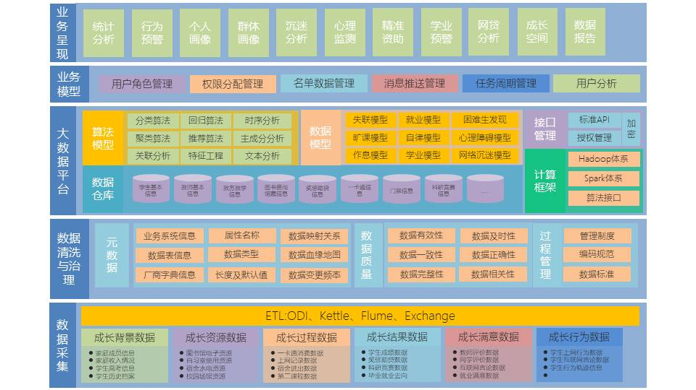

1. **环境搭建**

1.服务器集群搭建。服务器操作系统安装、网络调配。

2.集群组件安装。NTP服务器安装配置、CDH安装配置、mysql数据库安装、hadoop、flume、zookeeper、hive、spark等组件的安装。

**（三）数据采集**

1.业务系统数据采集：

主要采集以下学校业务系统数据：

1. 教务管理系统（选课系统）：学生成绩、学生选课信息、学生课表信息、教师开课信息、学生课堂考勤信息、课程信息；
2. 学生管理信息系统：学生学籍信息、学生资助信息、学生奖惩信息、学生心理健康信息、学生请假信息、辅导员班级对应信息；
3. 一卡通系统：学生账户信息、学生交易信息、商户信息、刷卡机位置信息；
4. 图书管理系统：学生借阅信息、图书馆藏信息；
5. 图书馆门禁系统：学生进出刷卡信息、闸机位置信息；
6. 学生公寓门禁系统：学生进出刷卡信息、闸机位置信息；
7. 上网身份认证系统：无线网上网认证数据、有线网上网认证数据、AP位置信息；
8. 学生学业分析信息：预警信息、学情信息；
9. 离校系统：学生离校信息；
10. 财务系统：学生缴费、欠费；
11. 学生就业分析系统：学生派遣信息、就业分析报告；
12. 节能平台：水电信息等、热水信息；
13. 就医系统：学生门诊挂号信息；
14. 体测系统：体测数据；

2.机器日志数据采集：AP日志数据、上网行为日志数据等。

**（三）数据管理与利用**

1.API调用管理。对API的使用情况进行管理，包括API支持应用、API调用等情况进行呈现。另外对API使用定制申请流程，以开发者申请，管理员审核，释放使用权限，完成API的开放使用。

2.数据源可视化。对接入平台的数据进行独立页面管理，对结构化数据进行冗余归并、结构统一、清洗等处理，对半结构化日志数据进行清洗和结构化处理，形成标准的API接口，对其数据表结构进行描述，同时描述API调用和返回形式。

**五、预警分析系统成效和应用价值**

1. **为家庭经济困难学生认定提供数据支持。**家庭经济困难学生认定一直是高校资助工作的起点和难点，存在着“高校与当地政府信息不对称”、“唯证明论”等问题，全国资助管理中心多次下文，明确禁止学校要求家庭经济困难学生“上台演讲”、“投票比困”，加之高校缺乏客观的判定手段，造成了家庭经济困难认定“水分大”的问题。学生行为预警平台上线后，打破“唯证明论”，通过学生月度、季度消费情况、高消费、低消费、消费频度和单餐消费金额等一卡通消费数据维度进行分析，通过模型综合判定学生在校消费状况，提供消费预警名单给资助中心工作人员及辅导员，及时研判家庭经济困难学生中的“高消费人群”，主动发现并关注非家庭经济困难学生中的“低消费人群”，实现困难生的精准认定，困难生库的动态调整。
2. **为学生突发事件处置提供定位支持**。在发生学生失联、失踪等情况下，学生行为预警平台可以第一时间查询定位学生的校内行为轨迹，明确学生失联失踪前的校内移动轨迹，定位离开学校的最后时间和最后地点，辅助其他机关开展后续工作。

**（三）为高关怀群体管理提供信息支持。**学生行为预警平台可以进行学生群体定义，为学校重点关注的高危学生群体、重点学生群体单独建立预警机制，监测学生行为动态，及时预警干预。

参考文献：

1. 王林清、马彦周、张建和：《高校学生事务管理规范与服务标准》，北京：中国文史出版社，2014年。
2. 陈军：《高校学生工作信息化管理初探》，载《中国青年政治学院学报》2013年第6期。
3. 贺宇娇：《论高校学生管理预警机制的思想政治教育功能》，载《时代教育》2017年第11期。

1. 作者简介：金星（1986-），男，中南民族大学学工部，研究实习员，博士在读，主要从事民族法学、学生教育管理服务方面研究。蓝永丽（1986-），女，中南民族大学党委宣传部，研究实习员；邵祥东（1985-），男，中南民族大学科学研究发展院，研究实习员。

   课题项目：湖北省高等学校省级教学研究《民族院校学困生学业精准帮扶问题研究》（项目号：JYSHX17028）的阶段性研究成果之一。
2. 王林清、马彦周、张建和：《高校学生事务管理规范与服务标准》，北京：中国文史出版社，2014。
3. 除此处4项使用频度最高的预警外，中南民族大学预警平台还包括网络舆情预警系统、学生学业预警、学生旷课预警等预警功能